附件1

202X年度创业孵化基地
（大学生创业园、特色创业街区〔社区〕）
项目入库申报流程及材料

一、网上申报流程（附件1—1）
二、项目入库申报书封皮模板（附件1—2）
三、目录
四、创业孵化基地（大学生创业园、特色创业街区〔社区〕）基本情况信息表（附件1—3）
五、运营机构营业执照复印件、法定代表人身份证复印件
六、申报单位及法定代表人近3年内无违法违规行为记录，未被列入经营异常名录、失信联合惩戒对象名单等证明材料。申报单位为企业的，可登录国家企业信用信息系统（吉林），打印提供基础信息、行政处罚信息、列入经营异常名录信息、列入严重违法失信（黑名单）信息等材料。
七、房屋产权证明和租房协议
八、上年度在孵实体及带动用工情况明细表（附件1—4）
九、在孵实体孵化协议X份、营业执照复印件X份
十、上年度成功出孵实体明细表（附件1—5）
十一、出孵实体入驻协议X份、出孵协议X份、营业执照复印件X份
十二、上年度创业培训方案、培训人员签到表
十三、基地运营管理相关制度规范
十四、其他证明基地资质和业绩的相关材料
十五、就业高质量发展专项资金（创业促就业）支出绩效目标表（附件8）
十六、承诺书（附件1—6）
申报材料需网上填报，经属地人社部门审核后打印，按顺序胶装成册，根据本指南“三、材料报送方式”要求报送。

附件1—1

网上申报流程

一、登录“吉林智慧人社”网厅
在百度中搜索：吉林智慧人社，跳转到“吉林智慧人社网上办事大厅”，点击网页右侧的【单位登录】按钮，或者右上角的【单位登录】按钮，在跳转的温馨提示页面点击下方【去登录】按钮，登录经办人账号。如图所示：
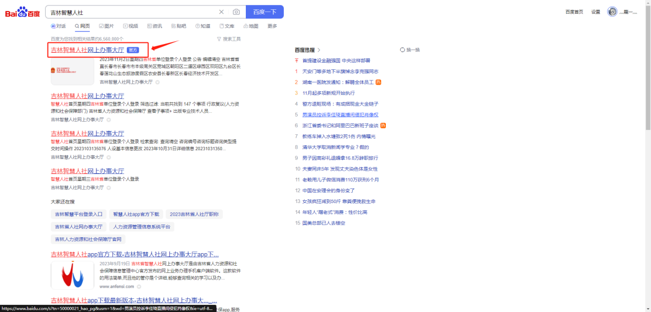
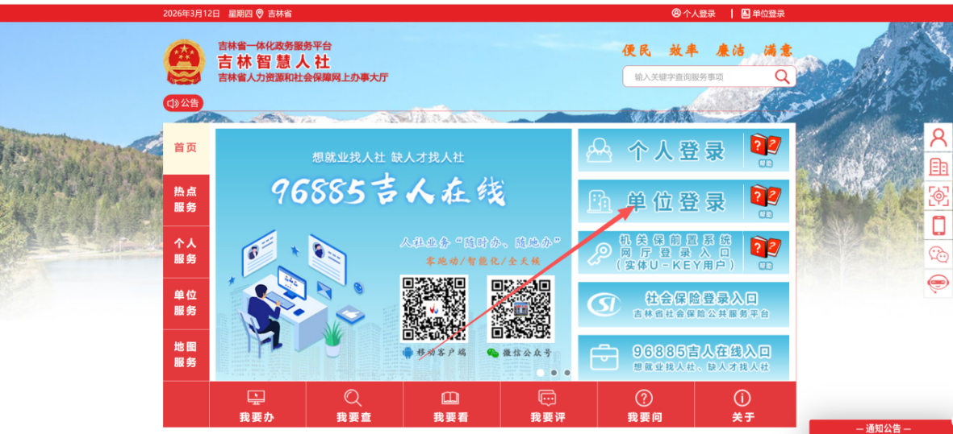
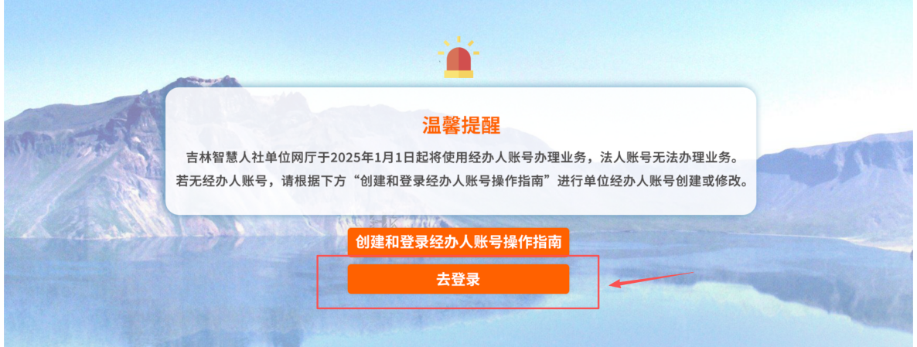

二、经办人账号登录
在吉林省统一身份认证平台登录页面，点击中间二维码右上角的“密码登录在这里”，再点击“法人登录”右下角的【经办人账号登录】按钮，输入经办人账号和密码后完成登录。登录成功之后，找到【就业系统】如图所示：
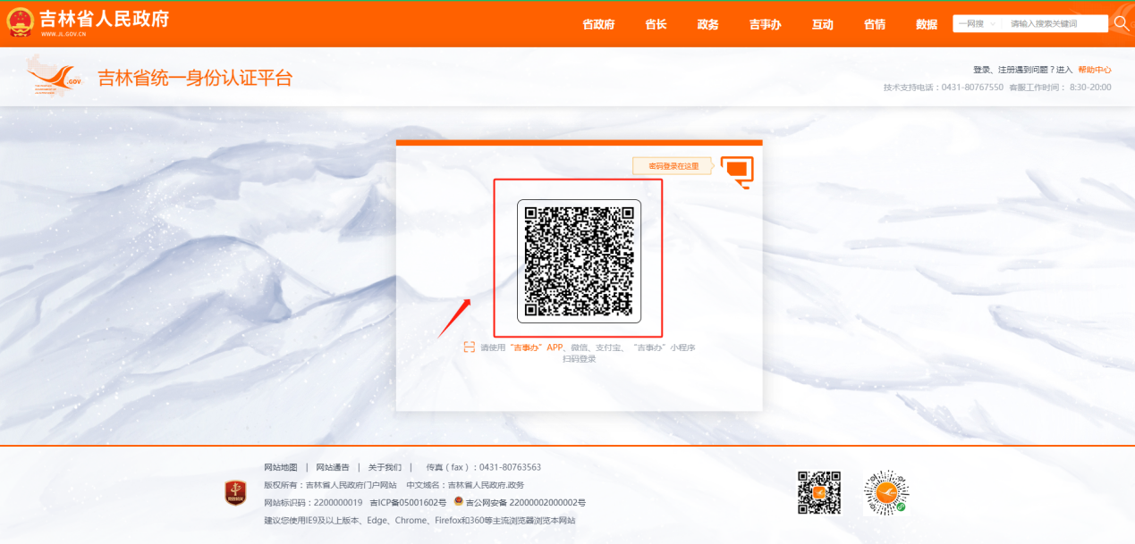
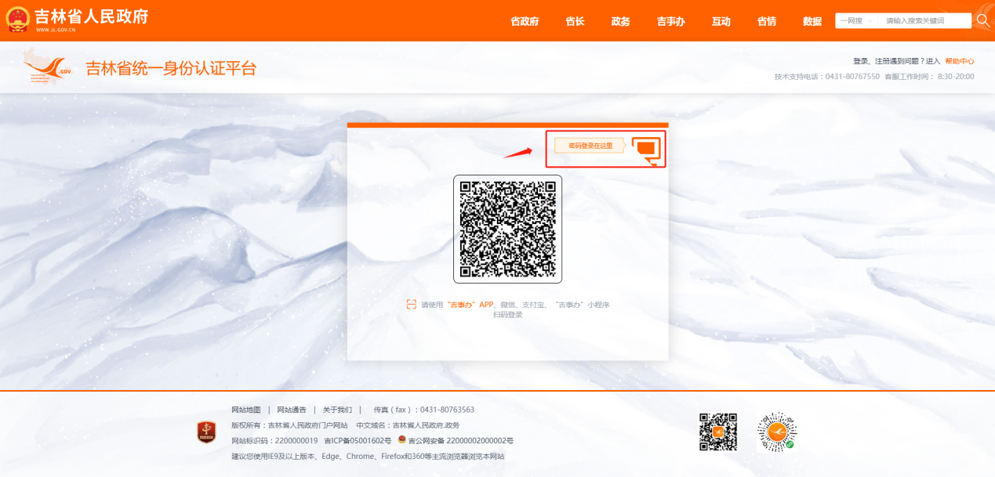
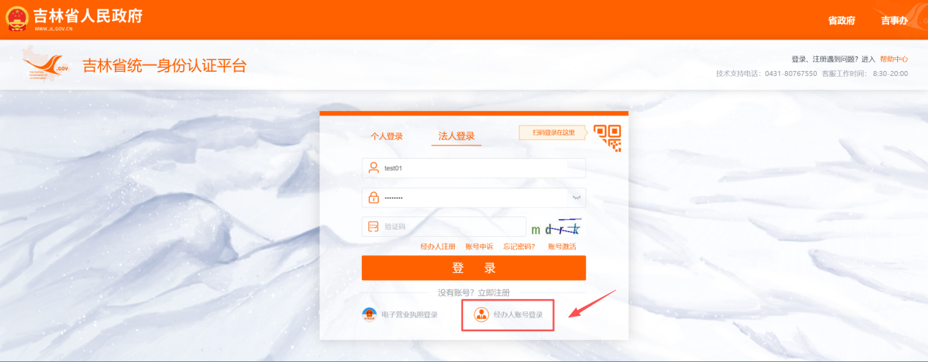
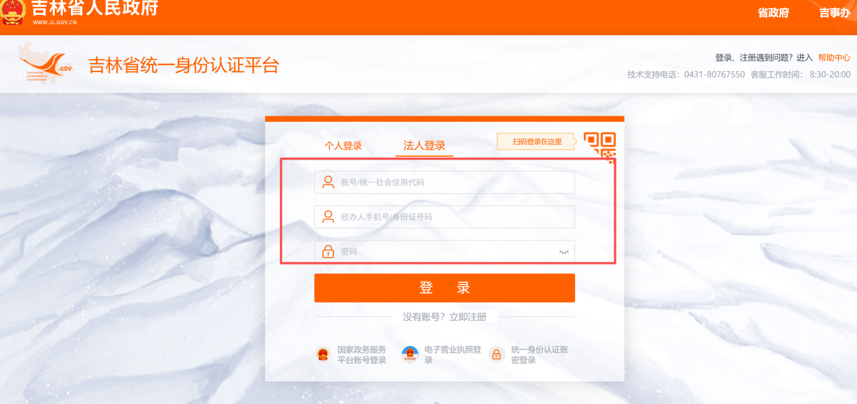
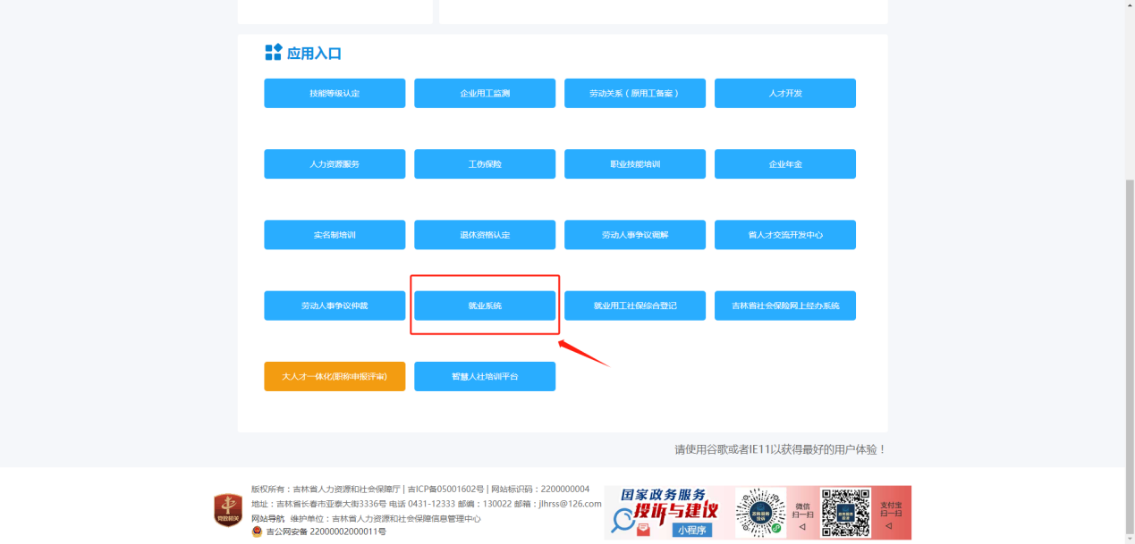
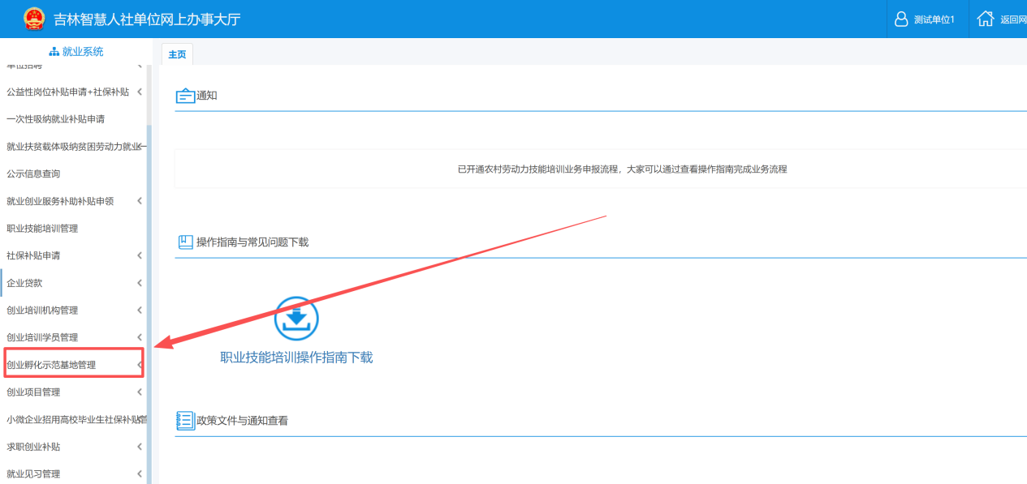
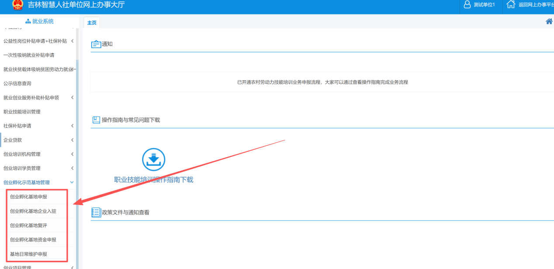
咨询电话：0431—88692477
附件1—2

202X年度创业孵化基地
（大学生创业园、特色创业街区﹝社区﹞）
项目入库申报书

基地名称：
运营机构：（盖章）
项目负责人及联系电话：
申报日期： 年 月 日

吉林省人力资源和社会保障厅
吉 林 省 财 政 厅
附件1—3

创业孵化基地（大学生创业园、特色创业街区
〔社区〕）基本情况信息表

基地名称 |  | 基地成立时间
负责人 |  | 联系电话
基地运营机构 |  | 成立时间
基地地址 | 必须与运营机构一致 | 法定代表人
联系人 |  | 联系电话
开户银行
账户名称 |  | 账 号
创业孵化面积 |  | 带动就业人数
减免租金金额 |  | 创业培训人数
在孵实体数 |  | 成功出孵实体数
运营机构性质 | 事业□国有企业□  私企□民办非企业□ | 基地统一社会  信用代码
基地类型  （按类别分） | 综合类□科技类□医药类□服务业类□新业态类□电商类□其他类□ | 基地类型  （按创业群体分） | 综合类□大学生□农民工□残疾人□退役军人□  其他□
县（市）及九台区、双阳区、江源区  人力资源和社会保障部门意见 | （签章）  年 月 日 | 县（市）及九台区、双阳区、江源区  财政部门意见 | （签章）  年 月 日
市（州）人力资源和社会保障部门意见 | （签章）  年 月 日 | 市（州）财政部门意见 | 注：县（市、区）项目不需要盖此章。延边州各县市项目需同时报延边州财政局复核。  （签章）  年 月 日
基地简介 | 包括生产经营场地、办公场所、实训场所、配套设施等硬件情况；运营管理团队及服务人员基本情况；创业导师、实训指导师资队伍等；项目完成情况；连续滚动孵化功能情况、孵化周期；遵守相关法律法规，诚实守信经营等情况。
制度概述 | 入孵项目评选办法、考核办法、物业使用与管理规定、工作人员守则、财务制度等。
服务功能 | 提供经营场所（包括为孵化企业提供使用的会议室、路演大厅等硬件设备）、创业指导、融资担保、代办营业执照、经营许可、政策对接等服务。
业绩概述 | 在孵和出孵实体，带动就业，开展创业培训，获得的资质或荣誉，引领服务模式创新、开展特色服务项目打造、创业服务行业对接交流活动情况等。
发展规划 | 获得资助后的发展规划，包括孵化规模扩展、服务能力提升、孵化成效目标、特色发展方向（如垂直领域深耕、产学研合作等）、品牌建设及行业影响力提升计划等。
历年项目资金  使用情况 | 该项目2025年、2026年获得财政资金支持情况（按财政指标文件详细说明，并附文件复印件）、该项目当年申请其他财政资金支持情况（按申报资金全称，申报项目和金额逐一说明，并附申报材料）。
资金主要用途 | 注：运营机构是省直机关事业单位的基地，填写此部分内容。必须按照2027年政府收支分类科目，将申请资金细化到支出经济分类款级科目。

填报说明：报告期为2025年9月1日至2026年8月31日

附件1—4

在孵实体及带动用工情况明细表

申报基地：（运营机构盖章） 年 月 日
序号 | 在孵实体名称 | 注册  地址 | 成立  日期 |  | 法定  代表人 | 孵化起止时间 | 序号 | 带动就业人员姓名 | 身份证号 | 用工期限 | 联系电话 | 是否签订用工手续
1 |  |  |  |  |  |  | 1
 |  |  |  |  |  |  | 2
 |  |  |  |  |  |  | 3
1 |  |  |  |  |  |  | 4
 |  |  |  |  |  |  | 5
 |  |  |  |  |  |  | 6
3 |  |  |  |  |  |  | 7
 |  |  |  |  |  |  | 8
 |  |  |  |  |  |  | 9
负责人： 填表人：
填报说明：报告期为2025年9月1日至2026年8月31日

附件1—5

成功出孵实体明细表

申报基地：（运营机构盖章） 年 月 日
序号 | 出孵实体名称 | 注册地址 | 成立日期 | 法定代表人 | 孵化起止时间 | 出孵时间
1
2
3
4
5
负责人： 填表人：
填报说明：报告期为2025年9月1日至2026年8月31日
附件1—6

承诺书

本项目负责人和申报单位承诺：本项目所有申报材料全部真实准确。本单位及法定代表人无违法违纪行为和未了结的法律、经济纠纷。如有失实，愿意承担相关法律责任。如能够获得创业促就业专项资金，将对资金实行专账管理、专款核算，严格按照项目内容、开支范围和标准，合理合规使用资金，在规定时间内完成项目实施，按期结项。

项目负责人：（签字） 申报单位法定代表人：（签字）

项目申报单位：（盖章）
202X年X月X日

